Sternschnuppen am Blütenhimmel: Himmlisch schöne Kapkörbchen-Serie wird in Baden-Württemberg „Beet- und Balkonpflanze des Jahres 2015“
(GMH) Der Sommer 2015 steht im Aszendent „Glücklicher Gärtner“: In Baden-Württemberg haben die Pflanzenexperten in Baden-Württemberg eine ganz besondere Schönheit zur „Beet- und Balkonpflanze des Jahres 2015“ gekürt. Die Kapkörbchen-Serie ’Sternschnuppen – am Blütenhimmel‘ (Osteospermums ecklonis) wird ihrem Namen gleich in mehrfacher Hinsicht gerecht. Vor einem Firmament aus glänzendem dunkelgrünen Laub glitzern die perfekt symmetrischen Blütensterne tatsächlich wie der Himmel in einer klaren Sommernacht.
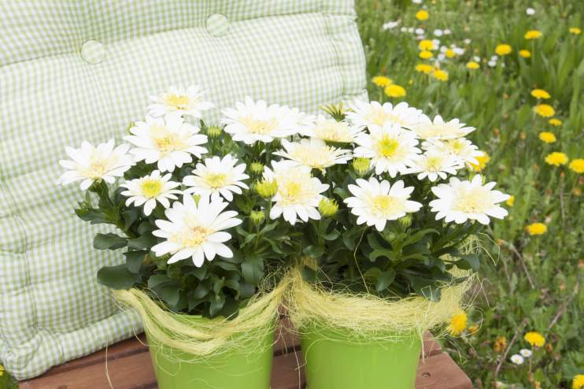
Bildnachweis: GMH
Bildunterschrift: Für magische Momente: Die Kapkörbchen der Serie ’Sternschnuppen‘ leuchten auch am Tag. Sie wurden 2015 zur baden-württembergischen „Beet- und Balkonpflanze des Jahres“ gewählt.

Bilddaten in höherer Auflösung unter:
http://www.gruenes-medienhaus.de/download/2015/03/GMH_2015_11_03.jpg

Jede einzelne Blüte gleicht einem kleinen Feuerwerk, denn während die Innenblätter der dichtgefüllten Blüten in einem dunklen Fliederton, Himbeerviolett oder Crèmegelb erstrahlen, präsentiert sich der äußere Kranz in deutlich pastelligeren Nuancen und umgibt das Blütenauge wie eine geheimnisvoll schimmernde Aura. Doch nicht nur im Hinblick auf ihr Äußeres trifft die Namenswahl zu, auch bezüglich ihrer inneren Werte scheinen gleich mehrere Wünsche in Erfüllung gegangen zu sein: Die Kapkörbchen wachsen wunderbar kompakt, sind besonders gesund und robust und öffnen ihre Blüten über eine für Sommerblumen geradezu magisch lange Blütezeit bis in den Herbst hinein. Die ’Sternschnuppen‘ dürften 2015 zahlreiche Gartenfans wunschlos glücklich machen.

Nähere Informationen zu Baden-Württembergs „Beet- und Balkonpflanze des Jahres 2015“ finden Sie auch im Internet unter www.gaertner-bw.de .

